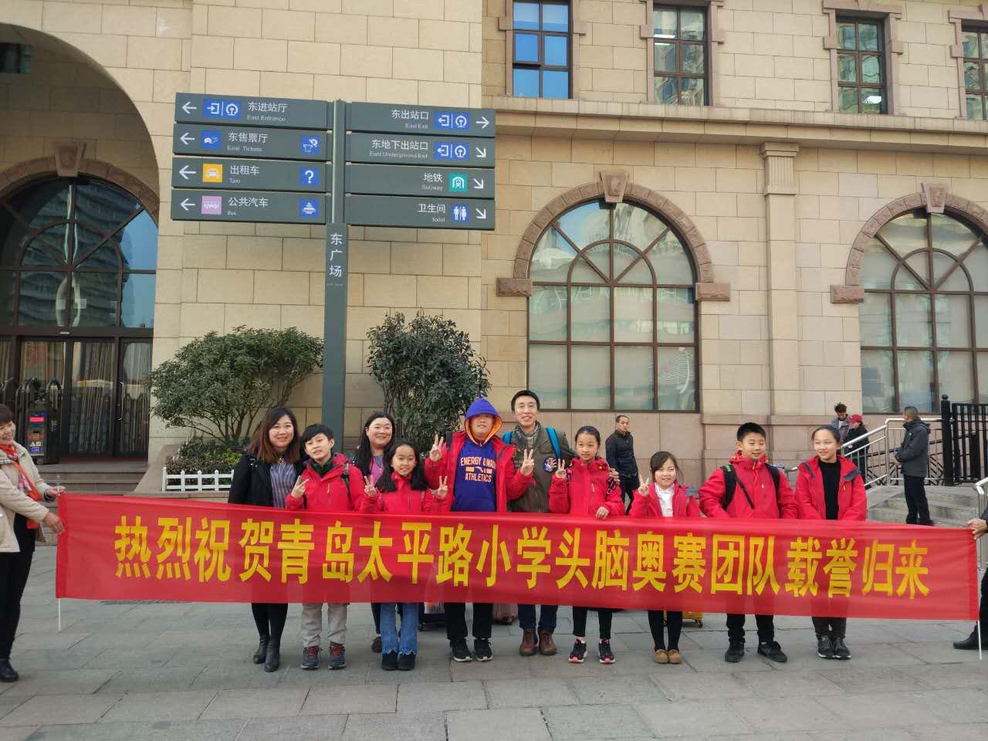

-
2017年三月最美教师服务明星事迹: 刘名萱
作为一名级部组长，她热心学校、级部的各项事务，带领级部成员建设了以“幸福树 温馨家”为主题的团队文化，款式简洁的衣帽架、繁星点点、落叶缤纷的装饰，绿色的纵深式条纹不仅拉伸和拓展了空间，而且极好地营造了“快乐、温馨”的办公室氛围。所在级部团队和谐、奋进、团结、向上，师生稳步发展。同时，对于学校交办的各项任务她都会全力以赴，高效益、快节奏地圆满完成，努力为太平的发展尽力。
作为头脑奥赛的教练员，她能够主动承担繁重的工作任务，在2017年全国赛的备战阶段她放弃自己的休息时间，与同伴一起顺利完成比赛。目前她带领团队已进入继续备战世界决赛的征程，从接到任务开始她就积极制定详细计划、每天加班加点、协调全组成员同心协力，为取得更优异的成绩，她在不断努力、不断拼搏中……

